Информация о проведении публичных мероприятий в рамках проекта
«Семейное чтение»:
№  п/п | Название мероприятия | Дата проведения | Количество/категория участников |  | Ответственные
 |  |  | обучающиеся | родители
1. | Конкурс семейного чтения «Послушайте по творчеству Л.Н. Толстого | 08.12.18. | Параллель 4 -х классов - 6 чел.  10А класс – 6 чел.,  10В – 3 чел. | 4 чел. | Добрягина Е.Д., учитель начальных классов,  Билль И.А., учитель истории и обществознания
2. | Читательская конференция «Реклама книги Крапивина «Мальчик со шпагой»». | 18.12.18. | Учащиеся  5 В класса – 17 чел. | 10 чел. | Слита Н.В., учитель русского языка и литературы
3. | «Рождественские чтения - 2018» - 10 мини-спектаклей с родительской общественностью. | 22.12.18. | Учащиеся 3 В класса – 24 чел.;  Учащиеся 4А класса – 27 чел. | 3 В – 30 родителей  4А – 40 родителей | Танабаш Л.Н., учитель начальных классов
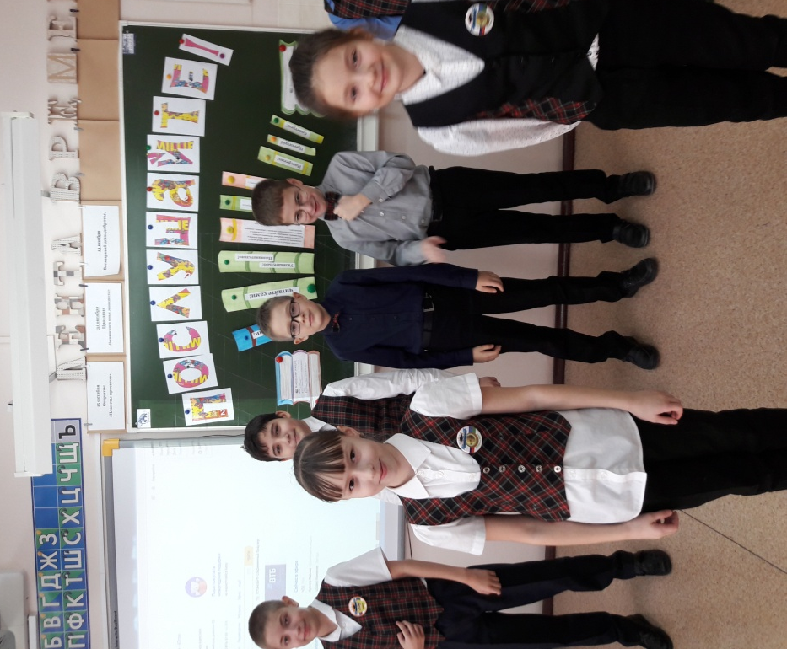
Юные конкурсанты, ученики 4 Б класса, готовятся к испытаниям «Послушайте»!
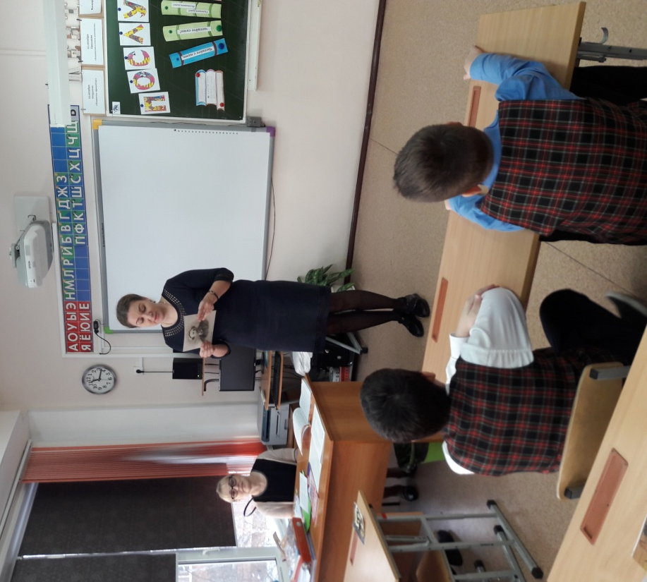
Родители с увлечением участвуют в конкурсе «Послушайте!»: испытание проходит И.В. Пасынкова, мама ученицы 4Г класса.
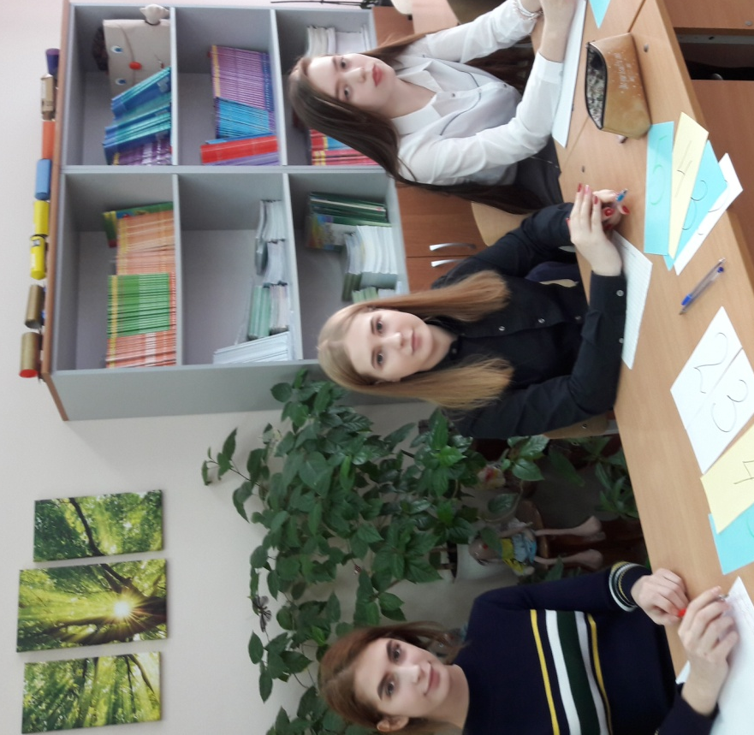
Строгое, но справедливое ученическое жюри: Горобец Валерия, ученица 10 А класса, Самсонова Анастасия и Апакова София, ученицы 10 В класса.

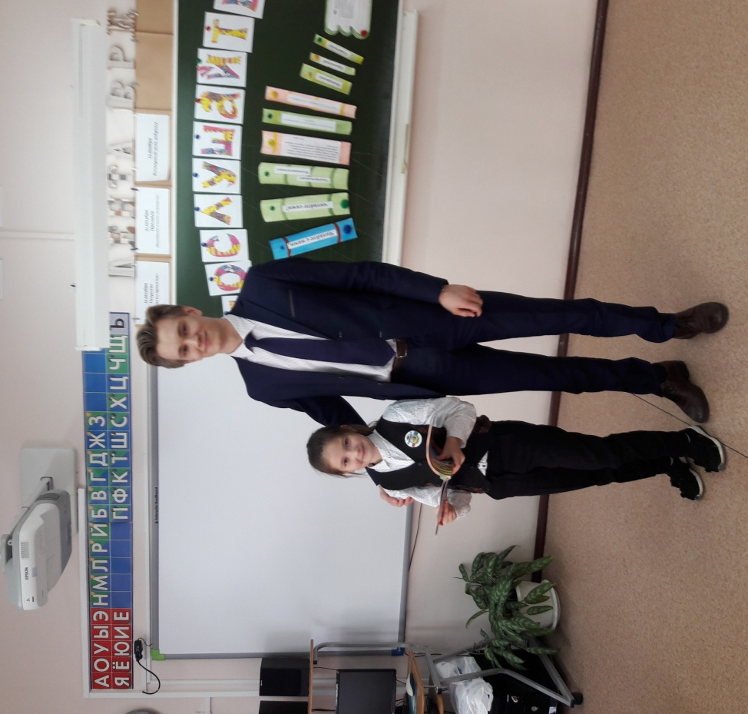
Мастера чтения – Богданович Анна и Веретехин Семен, ученик 10 А класса.
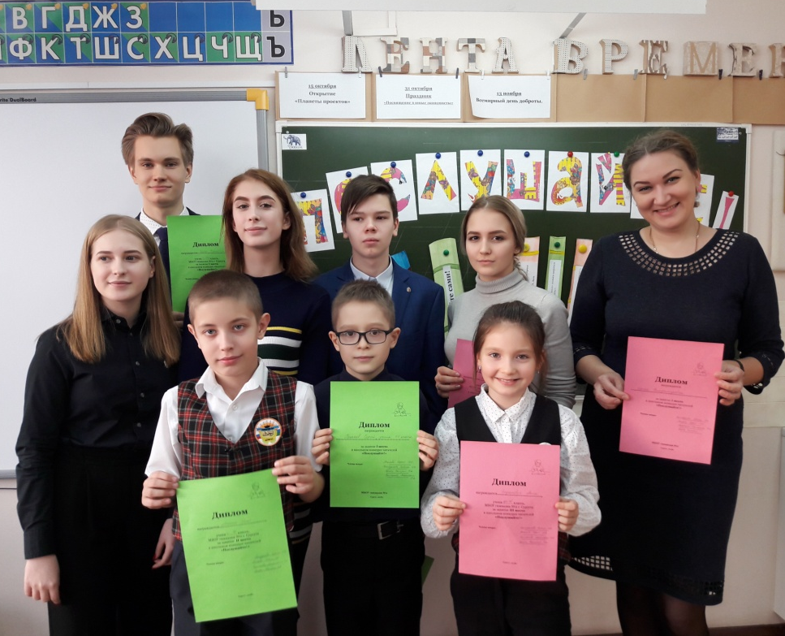
С книгой в будущее! Победители, призеры и члены жюри конкурса «Послушайте!».

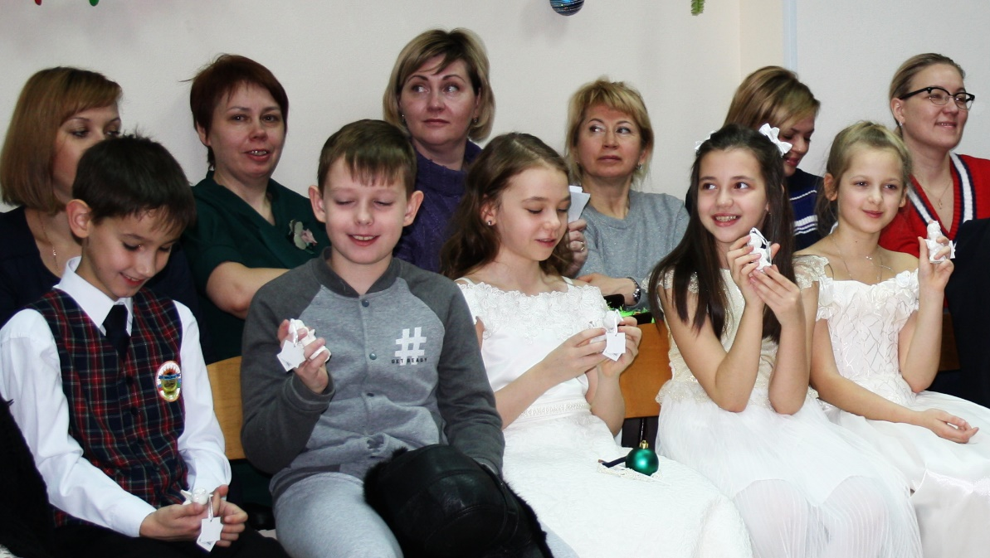
Участники Рождественских чтений!
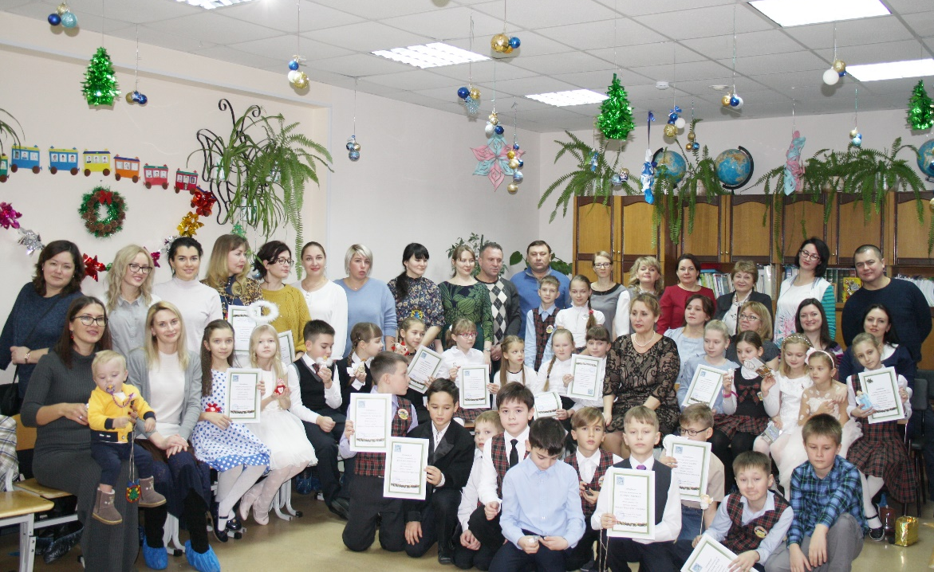
Мама, папа, ты и я, мы – ЧИТАЙКИ, мы – ДРУЗЬЯ!
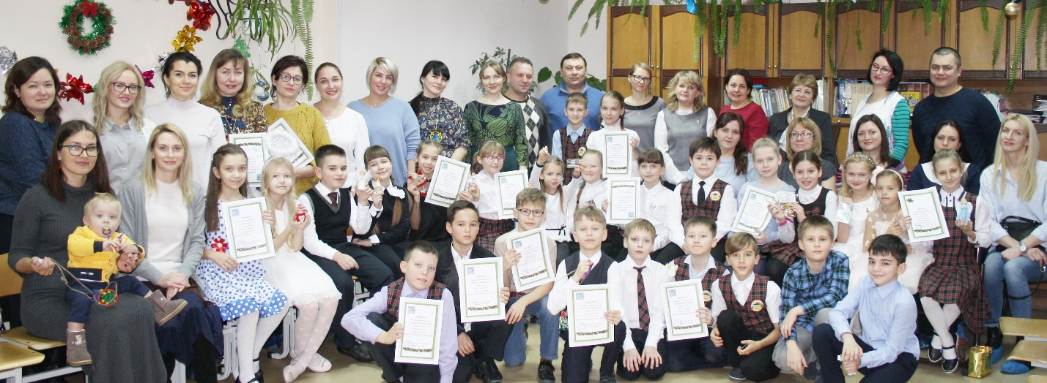
Как чудесно читать всей семьей!
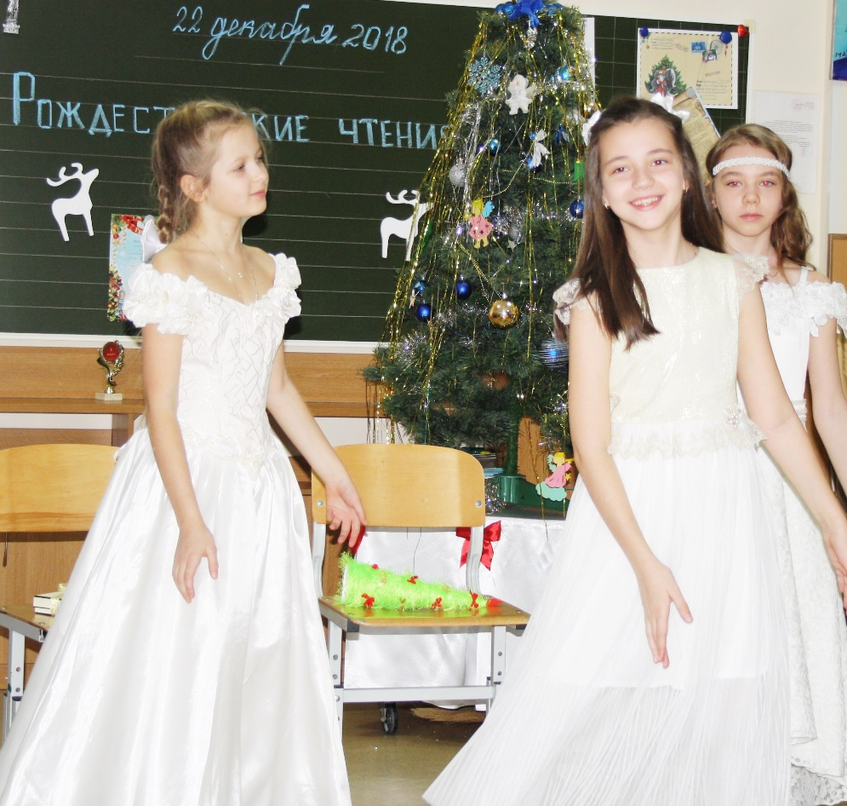
Таинство Рождественских образов!
Читайте всей семьей!
Информацию подготовила И.А. Билль, зам. директора по УВР, координатор проекта "Семейное чтение".

